BÁO CÁO PROFILING DỮ LIỆU
Uber NCR Ride Bookings 2024
Môn Trí tuệ kinh doanh | Phiên bản 1 (tuần 1) | Tệp nguồn: ncr_ride_bookings.csv

1. Tổng quan dataset
Hạng mục | Nội dung
Tệp nguồn | ncr_ride_bookings.csv
Quy mô | 150.000 dòng, 21 cột.
Ý nghĩa một dòng | Một lượt đặt xe (booking), mọi trạng thái: hoàn thành, huỷ, không có tài xế, dở dang.
Phạm vi thời gian | 01/01/2024 đến 30/12/2024 (365 ngày, thiếu ngày 31/12/2024).
Công cụ | Power Query (Column quality, Column distribution, Column profile trên toàn bộ dữ liệu)
Quy ước phạm vi tính | Số liệu tính trên toàn bộ 150.000 dòng, trừ khi ghi khác. Với cột chỉ có dữ liệu ở một số dòng, báo cáo ghi rõ số dòng và mẫu số của tỷ lệ.
Tệp không sử dụng | Uber.pbix và Dasboard.gif trong gói zip không được dùng; nhóm chỉ làm việc trên tệp CSV.

2. Tóm tắt phát hiện chính
- Ba vấn đề cần xử lý ngay ở ETL: Booking ID bị trùng, ID có dấu nháy kép thừa, và chữ "null" nằm ở 13 cột.
- Booking ID trùng 1.233 dòng (1.224 mã xuất hiện nhiều lần, nhiều nhất 3 lần). Các dòng trùng là các booking khác nhau, nên cần khoá thay thế.
- Chữ "null" là chuỗi văn bản thật, không phải ô rỗng, nên Power Query báo "Empty 0%". Vị trí của "null" hoàn toàn do Booking Status quyết định (dữ liệu theo cấu trúc, không phải thiếu dữ liệu).
- 62% booking hoàn thành, 38% không hoàn thành. Tài xế huỷ chiếm 18%, là nhóm lớn nhất trong các lý do thất bại.
- Nhu cầu theo giờ là tín hiệu thật: đáy 0–4h (khoảng 1.300 mỗi giờ), đỉnh sáng lúc 10h (9.577), đỉnh chiều lúc 18h (12.397). Theo thứ, tháng và loại xe thì dữ liệu gần như phẳng.
- Giá không phụ thuộc quãng đường (tương quan 0,005); giá/km dao động từ ₹1 đến ₹3.148.
- Hạn chế: Customer ID gần như duy nhất (không phân tích khách quay lại), không có toạ độ hay khu vực, chỉ có một năm dữ liệu.

3. Chất lượng theo cột
Bảng liệt kê cả 21 cột. "Dòng có dữ liệu thật" là số dòng có giá trị khác chuỗi "null"; "số giá trị khác nhau" tính trên các dòng đó.
# | Cột | Kiểu dữ liệu dự kiến | Dòng có dữ liệu thật | Số giá trị khác nhau | Khoảng giá trị / ví dụ | Nhận xét
1 | Date | Date | 150.000 | 365 | 01/01/2024 – 30/12/2024 | Liên tục, thiếu ngày 31/12. Tách riêng với Time.
2 | Time | Time | 150.000 | 62.910 | 00:00:00 – 23:59:59 | Có độ chính xác đến giây; dùng để tách giờ.
3 | Booking ID | Text | 150.000 | 148.767 | Dạng CNR + 7 chữ số | Trùng 1.233 dòng; có dấu nháy kép thừa (DQ-01, DQ-02).
4 | Booking Status | Text | 150.000 | 5 | 5 trạng thái (xem mục 7.1) | Quyết định vị trí các giá trị "null" ở 13 cột khác.
5 | Customer ID | Text | 150.000 | 148.788 | Dạng CID + 7 chữ số | Gần như mỗi booking một khách; có dấu nháy kép thừa.
6 | Vehicle Type | Text | 150.000 | 7 | 7 loại xe (xem mục 8.3) | Các chỉ số giữa các loại xe gần như giống nhau.
7 | Pickup Location | Text | 150.000 | 176 | 790 – 949 booking mỗi điểm | Phân bố khá đều; không có toạ độ.
8 | Drop Location | Text | 150.000 | 176 | 774 – 936 booking mỗi điểm | Cùng tập 176 địa điểm với Pickup; không có dòng nào điểm đón trùng điểm trả.
9 | Avg VTAT | Số thập phân | 139.500 | 181 | 2,0 – 20,0 (phút) | 10.500 "null" (No Driver Found). Ý nghĩa cột là giả định.
10 | Avg CTAT | Số thập phân | 102.000 | 351 | 10,0 – 45,0 (phút) | 48.000 "null"; chỉ có ở Completed và Incomplete. Ý nghĩa cột là giả định.
11 | Cancelled Rides by Customer | Số nguyên | 10.500 | 1 | Chỉ có giá trị 1 | Cờ trùng hoàn toàn với Booking Status; 139.500 "null".
12 | Reason for cancelling by Customer | Text | 10.500 | 5 | 5 lý do (xem mục 7.2) | 139.500 "null"; chỉ có ở Cancelled by Customer.
13 | Cancelled Rides by Driver | Số nguyên | 27.000 | 1 | Chỉ có giá trị 1 | Cờ trùng hoàn toàn với Booking Status; 123.000 "null".
14 | Driver Cancellation Reason | Text | 27.000 | 4 | 4 lý do (xem mục 7.2) | 123.000 "null"; chỉ có ở Cancelled by Driver.
15 | Incomplete Rides | Số nguyên | 9.000 | 1 | Chỉ có giá trị 1 | Cờ trùng hoàn toàn với Booking Status; 141.000 "null".
16 | Incomplete Rides Reason | Text | 9.000 | 3 | 3 lý do (xem mục 7.2) | 141.000 "null"; chỉ có ở Incomplete.
17 | Booking Value | Số thập phân | 102.000 | 2.566 | 50 – 4.277 (₹, giả định) | 48.000 "null"; lệch phải (trung bình 508,3; trung vị 414).
18 | Ride Distance | Số thập phân | 102.000 | 4.901 | 1,0 – 50,0 km | 48.000 "null"; trải đều, trung bình 24,64 km.
19 | Driver Ratings | Số thập phân | 93.000 | 21 | 3,0 – 5,0 (bước 0,1) | 57.000 "null"; chỉ có ở Completed.
20 | Customer Rating | Số thập phân | 93.000 | 21 | 3,0 – 5,0 (bước 0,1) | 57.000 "null"; chỉ có ở Completed. Tên cột là Customer Rating (không có chữ s).
21 | Payment Method | Text | 102.000 | 5 | 5 phương thức (xem mục 8.2) | 48.000 "null"; có ở Completed và Incomplete.

4. Khoá và định danh
Tiêu chí | Booking ID | Customer ID
Định dạng | CNR + 7 chữ số (ví dụ CNR5071968), dài 10 ký tự | CID + 7 chữ số, dài 10 ký tự
Ký tự thừa | Dấu nháy kép bao quanh giá trị ở cả 150.000 dòng | Dấu nháy kép bao quanh giá trị ở cả 150.000 dòng
Số giá trị khác nhau | 148.767 | 148.788
Số dòng "thừa" do trùng | 1.233 | 1.212
Số mã xuất hiện hơn một lần | 1.224 mã (liên quan 2.457 dòng), nhiều nhất 3 lần | 1.206 mã (0,8% số khách), nhiều nhất 3 lần

Các dòng có Booking ID trùng là các booking khác nhau. Không có dòng nào trùng hoàn toàn ở cả 21 cột. Ví dụ mã CNR5071968 xuất hiện hai lần:
Booking ID | Ngày | Giờ | Trạng thái | Loại xe
CNR5071968 | 10/10/2024 | 03:56:19 | Completed | Go Sedan
CNR5071968 | 10/03/2024 | 19:55:06 | No Driver Found | Auto

Nhận xét. Mã gồm 7 chữ số nên va chạm ngẫu nhiên là điều dễ xảy ra (đây là suy luận, mã có vẻ được sinh ngẫu nhiên). Hệ quả: không dùng Booking ID làm khoá chính và không đếm booking theo số mã khác nhau (sẽ thiếu 1.233 booking). Số booking được tính bằng số dòng, và mô hình cần khoá thay thế. Customer ID chỉ có 0,8% khách xuất hiện hơn một lần, nên không đủ để phân tích khách quay lại (RFM, retention, CLV).

5. Chuỗi "null" và dữ liệu theo cấu trúc
Tệp CSV chứa chữ "null" thật (chuỗi 4 ký tự) ở 13 trong 21 cột, không phải ô rỗng. Power Query xem đây là văn bản hợp lệ, nên ba cột lý do hiện "150.000 dòng có dữ liệu" và Column quality báo Empty 0%. Với cột số, nếu ép kiểu mà chưa xử lý sẽ phát sinh lỗi hoặc cột giữ kiểu text. Bảng dưới cho thấy dữ liệu thật (✓) hay chữ "null" (–) của từng cột theo trạng thái booking. Mỗi cặp cờ và lý do có cùng số ô "null" và cùng vị trí.
Cột | Số ô "null" | Completed | Incomplete | Cancelled by Driver | Cancelled by Customer | No Driver Found
Avg VTAT | 10.500 | ✓ | ✓ | ✓ | ✓ | –
Avg CTAT | 48.000 | ✓ | ✓ | – | – | –
Booking Value | 48.000 | ✓ | ✓ | – | – | –
Ride Distance | 48.000 | ✓ | ✓ | – | – | –
Payment Method | 48.000 | ✓ | ✓ | – | – | –
Driver Ratings | 57.000 | ✓ | – | – | – | –
Customer Rating | 57.000 | ✓ | – | – | – | –
Cancelled Rides by Customer + lý do | 139.500 | – | – | – | ✓ | –
Cancelled Rides by Driver + lý do | 123.000 | – | – | ✓ | – | –
Incomplete Rides + lý do | 141.000 | – | ✓ | – | – | –

- Đây là dữ liệu theo cấu trúc, không phải thiếu dữ liệu. Mỗi cột chỉ có giá trị ở đúng trạng thái liên quan, không có ô "null" ngẫu nhiên. Không điền số 0 hay số trung bình.
- Hệ quả cho KPI: giá, quãng đường, thanh toán chỉ tồn tại ở Completed và Incomplete; rating chỉ ở Completed. Doanh thu, AOV và rating phải tính trên đúng nhóm này, và nhóm cần quyết định chuyến Incomplete có tính vào doanh thu hay không.
- Ba cột cờ là dư thừa: chỉ có giá trị 1 và trùng hoàn toàn với Booking Status.
Cách xử lý ở ETL: thay chuỗi "null" bằng giá trị null thật trước khi đổi kiểu dữ liệu.
Table.ReplaceValue(Source, "null", null, Replacer.ReplaceValue,
{"Avg VTAT","Avg CTAT","Booking Value","Ride Distance","Payment Method",
"Driver Ratings","Customer Rating",
"Cancelled Rides by Customer","Reason for cancelling by Customer",
"Cancelled Rides by Driver","Driver Cancellation Reason",
"Incomplete Rides","Incomplete Rides Reason"})

6. Thời gian

6.1 Date và Time
Chỉ tiêu | Kết quả
Phạm vi ngày | 01/01/2024 đến 30/12/2024; 365 ngày khác nhau; thiếu ngày 31/12/2024
Giờ | 00:00:00 đến 23:59:59, đủ 24 giờ; có độ chính xác đến giây (62.910 giá trị khác nhau)
Booking mỗi ngày | Trung bình 411; nhỏ nhất 355 (22/08/2024); lớn nhất 462 (16/11/2024); độ lệch chuẩn 20,6
Theo tháng | Trung bình mỗi ngày từ 406,6 (tháng 4) đến 416,0 (tháng 7)

Theo thứ trong tuần, dùng trung bình mỗi ngày để so sánh công bằng (thứ Hai có 53 ngày trong dữ liệu, các thứ khác có 52 ngày):
Thứ | Tổng booking | Số ngày | Trung bình mỗi ngày
Thứ Hai | 21.644 | 53 | 408,4
Thứ Ba | 21.391 | 52 | 411,4
Thứ Tư | 21.413 | 52 | 411,8
Thứ Năm | 21.215 | 52 | 408,0
Thứ Sáu | 21.397 | 52 | 411,5
Thứ Bảy | 21.542 | 52 | 414,3
Chủ nhật | 21.398 | 52 | 411,5
Nhận xét. Theo ngày, thứ và tháng, số booking gần như phẳng (chênh khoảng 2%), nên không có cơ sở để kết luận "ngày bận" hay "mùa cao điểm". Tổng booking thứ Hai cao nhất chỉ vì dữ liệu có 53 ngày thứ Hai.

6.2 Phân bố theo giờ
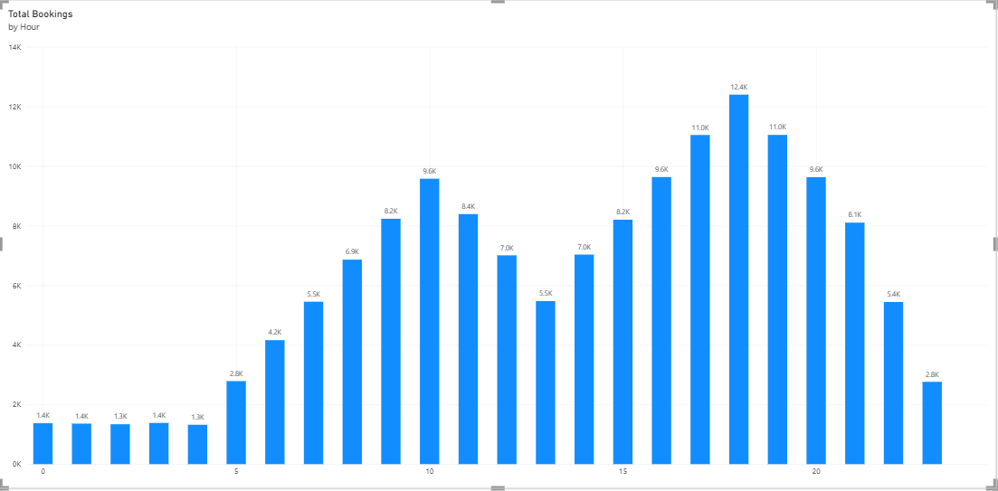
- Đáy từ 0 đến 4h: khoảng 1.320 đến 1.380 booking mỗi giờ; bắt đầu tăng từ 5h.
- Đỉnh sáng lúc 10h (9.577), trũng lúc 13h (5.470), đỉnh chiều lúc 18h (12.397), giảm dần sau 20h.
- Giờ cao nhất gấp khoảng 9 lần giờ thấp nhất (12.397 so với 1.321). 6.3 Thời gian chờ và hành trình (Avg VTAT, Avg CTAT)
Cột | Dòng có dữ liệu | Min | Trung vị | Trung bình | Max | Ô "null"
Avg VTAT (phút) | 139.500 | 2,0 | 8,3 | 8,46 | 20,0 | 10.500
Avg CTAT (phút) | 102.000 | 10,0 | 28,8 | 29,15 | 45,0 | 48.000
Giả định về ý nghĩa. Tệp không có tài liệu mô tả cột. Từ mẫu "null" (VTAT có ở cả booking huỷ, chỉ trống ở No Driver Found; CTAT chỉ có ở chuyến có giá), nhóm suy luận VTAT là thời gian xe đến điểm đón và CTAT là thời gian di chuyển từ điểm đón tới điểm đến. Đây là giả định, chưa được xác nhận. Trung bình VTAT giữa các loại xe chỉ từ 8,40 đến 8,58 phút, CTAT từ 29,04 đến 29,22 phút.

7. Trạng thái và lý do

7.1 Booking Status
Trạng thái | Số booking | Tỷ lệ | Ghi chú
Completed | 93.000 | 62,0% | Có giá và rating
Cancelled by Driver | 27.000 | 18,0% | Nhóm thất bại lớn nhất
No Driver Found | 10.500 | 7,0% | Không có VTAT
Cancelled by Customer | 10.500 | 7,0%
Incomplete | 9.000 | 6,0% | Có giá, không có rating
Tổng | 150.000 | 100,0%
Nhận xét. Có 57.000 booking (38,0%) không hoàn thành; nếu không tính Incomplete thì là 48.000 (32,0%). Nhóm cần chốt định nghĩa "tỷ lệ thất bại" trong từ điển KPI vì hai cách tính cho hai con số khác nhau.

7.2 Lý do huỷ và dở dang
Tỷ lệ dưới đây tính trong từng nhóm (mẫu số là số booking thuộc nhóm đó), không tính trên 150.000 dòng để thấy rõ cấu trúc.
Khách huỷ (10.500 booking)
Lý do | Số booking | Tỷ lệ trong nhóm
Wrong Address | 2.362 | 22,5%
Change of plans | 2.353 | 22,4%
Driver is not moving towards pickup location | 2.335 | 22,2%
Driver asked to cancel | 2.295 | 21,9%
AC is not working | 1.155 | 11,0%

Tài xế huỷ (27.000 booking)
Lý do | Số booking | Tỷ lệ trong nhóm
Customer related issue | 6.837 | 25,3%
The customer was coughing/sick | 6.751 | 25,0%
Personal & Car related issues | 6.726 | 24,9%
More than permitted people in there | 6.686 | 24,8%

Chuyến dở dang (9.000 booking)
Lý do | Số booking | Tỷ lệ trong nhóm
Customer Demand | 3.040 | 33,8%
Vehicle Breakdown | 3.012 | 33,5%
Other Issue | 2.948 | 32,8%

- Hai phía quy trách nhiệm khác nhau. Trong lý do khách huỷ, 55,1% (5.785 trên 10.500) liên quan phía tài xế hoặc xe (tài xế không di chuyển tới điểm đón, tài xế nhờ huỷ, điều hoà hỏng). Trong lý do tài xế huỷ, 75,1% (20.274 trên 27.000) đổ cho phía khách. Đây là hướng kiểm toán cho dashboard Failure Root Cause.
- Các lý do trong cùng một nhóm phân bố gần như đều, nên chỉ nên nêu cơ cấu, không rút kết luận về "lý do hàng đầu".

8. Giá, quãng đường, thanh toán và loại xe

8.1 Giá, quãng đường và giá/km
Tính trên 102.000 dòng có dữ liệu (Completed và Incomplete). Đơn vị tiền giả định là rupee (₹) vì dữ liệu thuộc vùng NCR, Ấn Độ; tệp không ghi đơn vị.
Chỉ số | Dòng | Min | Trung bình | Max
Booking Value | 102.000 | 50 | 508,3 | 4.277
Ride Distance (km) | 102.000 | 1,0 | 24,64 | 50,0
- Giá không phụ thuộc quãng đường. Tương quan 0,005; giá trung bình theo dải quãng đường chỉ từ ₹503 (0–10 km) đến ₹512 (20–30 km).
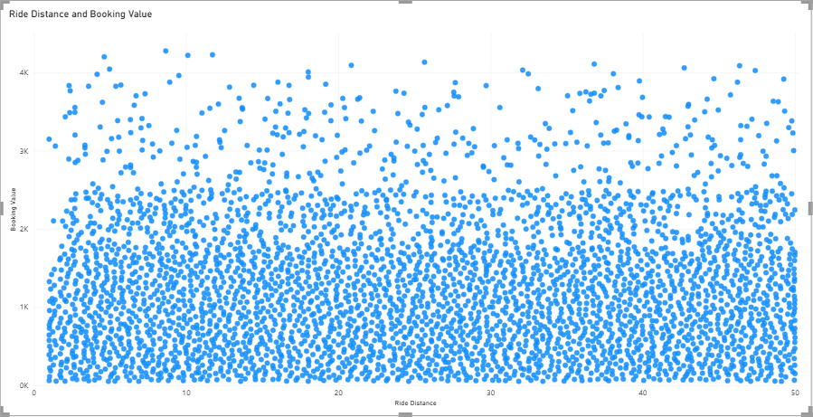

8.2 Phương thức thanh toán
Phương thức | Số dòng | Tỷ lệ (trên 102.000) | Ghi chú
UPI | 45.909 | 45,0%
Cash | 25.367 | 24,9% | Rủi ro thu tiền mặt
Uber Wallet | 12.276 | 12,0%
Credit Card | 10.209 | 10,0%
Debit Card | 8.239 | 8,1%
Tổng có dữ liệu | 102.000 | 100,0%
"null" | 48.000 | không tính | Booking huỷ, không phát sinh giá
Tỷ lệ các phương thức gần như giống nhau ở mọi loại xe (UPI từ 44% đến 46%).

8.3 Loại xe
Loại xe | Booking | Tỷ lệ | Giá TB (₹) | Quãng đường TB (km) | VTAT TB (phút) | Rating tài xế TB
Auto | 37.419 | 24,9% | 506,7 | 24,6 | 8,45 | 4,23
Go Mini | 29.806 | 19,9% | 507,7 | 24,6 | 8,47 | 4,23
Go Sedan | 27.141 | 18,1% | 511,5 | 24,6 | 8,40 | 4,23
Bike | 22.517 | 15,0% | 510,2 | 24,6 | 8,50 | 4,23
Premier Sedan | 18.111 | 12,1% | 509,6 | 24,6 | 8,44 | 4,23
eBike | 10.557 | 7,0% | 503,9 | 25,0 | 8,48 | 4,23
Uber XL | 4.449 | 3,0% | 501,8 | 24,4 | 8,58 | 4,24
Nhận xét. Chỉ có số booking là khác nhau giữa các loại xe. Giá, quãng đường, thời gian chờ, rating và cơ cấu thanh toán gần như giống hệt nhau, nên so sánh loại xe không mang ý nghĩa kinh doanh. Đây là đặc điểm của dữ liệu, cần nêu trong phần hạn chế.

9. Địa điểm và rating

9.1 Pickup Location và Drop Location
Chỉ tiêu | Điểm đón (Pickup) | Điểm trả (Drop)
Số địa điểm | 176 | 176 (cùng tập với điểm đón)
Khoảng booking mỗi điểm | 790 – 949 | 774 – 936
3 điểm nhiều nhất | Khandsa (949), Barakhamba Road (946), Saket (931) | Ashram (936), Basai Dhankot (917), Lok Kalyan Marg (916)
3 điểm ít nhất | Ghitorni Village (790), Ashok Vihar (796), Laxmi Nagar (797) | Huda City Centre (774), Anand Vihar ISBT (784), Shivaji Park (786)
Nhận xét. Số booking mỗi điểm khá đều: điểm nhiều nhất chỉ gấp 1,20 lần điểm ít nhất (độ lệch chuẩn 30 so với trung bình 852), nên không có điểm nóng rõ rệt. Không có dòng nào điểm đón trùng điểm trả. Dữ liệu không có toạ độ hay phân cấp khu vực, nên nhóm cần tự gán khu vực nếu muốn phân tích theo vùng.

9.2 Rating
Cột | Dòng có dữ liệu | Min | Trung vị | Trung bình | Độ lệch chuẩn | Max
Driver Ratings | 93.000 | 3,0 | 4,3 | 4,231 | 0,437 | 5,0
Customer Rating | 93.000 | 3,0 | 4,5 | 4,405 | 0,438 | 5,0
Nhận xét. Rating chỉ có ở chuyến Completed, nhận 21 giá trị cách nhau 0,1 từ 3,0 đến 5,0. Không có rating nào dưới 3,0, nên rating không phản ánh được trải nghiệm rất tệ. Rating không liên hệ với giá (tương quan xấp xỉ 0) và không khác nhau giữa các loại xe.

10. Hệ quả cho ETL và mô hình
Mỗi vấn đề được ghi theo mã DQ để liên kết với Data Quality Log và checklist (mã E, M, D trong tệp checklist chấm điểm).
Mã | Phát hiện | Bằng chứng | Mức độ | Xử lý đề xuất | Bước ETL
DQ-01 | Booking ID trùng, không dùng làm khoá | 148.767 mã khác nhau trên 150.000 dòng; 2.457 dòng liên quan | Cao | Tạo khoá thay thế; đếm booking bằng số dòng | E03
DQ-02 | Dấu nháy kép thừa trong ID | Cả 150.000 dòng của Booking ID và Customer ID | Thấp | Bỏ ký tự thừa | E02
DQ-03 | Chữ "null" là chuỗi văn bản ở 13 cột | Từ 10.500 đến 141.000 ô mỗi cột; Column quality báo Empty 0% | Cao | Thay "null" bằng null thật trước khi đổi kiểu | E02
DQ-04 | Dữ liệu theo cấu trúc, phụ thuộc trạng thái | Bảng ở mục 5 | Trung bình | Giữ null; KPI tính theo trạng thái; không điền giá trị | Từ điển KPI
DQ-05 | Ba cột lý do tách rời | Mỗi cột chỉ có dữ liệu ở một trạng thái | Trung bình | Unpivot thành Dim_Reason, thêm nhóm nguyên nhân | E04
DQ-06 | Ba cột cờ dư thừa | Chỉ có giá trị 1, trùng Booking Status | Thấp | Không đưa vào mô hình hoặc giữ làm tham chiếu | E02
DQ-07 | Date và Time là hai cột | Time có giây | Thấp | Ghép DateTime; tách giờ; tạo Dim_Date, Dim_Time | E02, E05
DQ-08 | Thiếu ngày 31/12/2024 | Dữ liệu kết thúc 30/12 | Thấp | Ghi chú phạm vi; so sánh tháng bằng trung bình mỗi ngày | Báo cáo
DQ-09 | Giá/km có ngoại lệ lớn | Từ ₹1 đến ₹3.148; 2,5% chuyến trên ₹200 | Trung bình | Cột giá/km và cờ bất thường; không xoá | E07
DQ-10 | Giá không phụ thuộc quãng đường | Tương quan 0,005 | Thông tin | Nêu trong hạn chế; dùng cho dashboard Pricing Integrity | Báo cáo
DQ-11 | Customer ID gần như duy nhất | 148.788 giá trị; 0,8% khách xuất hiện hơn một lần | Trung bình | Không phân tích khách quay lại; nêu hạn chế | Báo cáo
DQ-12 | Loại xe, thứ, tháng gần như phẳng | Chênh khoảng 2% hoặc không đáng kể | Thông tin | Không rút insight kinh doanh từ các chiều này | Báo cáo
DQ-13 | VTAT, CTAT không có tài liệu mô tả | Ý nghĩa suy ra từ mẫu "null" | Thông tin | Ghi là giả định trong từ điển KPI | Từ điển KPI
DQ-14 | Địa điểm không có toạ độ hay khu vực | 176 tên địa điểm | Thấp | Dim_Location; tự gán khu vực nếu cần | E06

11. Giả định và hạn chế
- Đơn vị tiền của Booking Value là rupee (₹), giả định theo vùng NCR.
- Ý nghĩa cột Avg VTAT, Avg CTAT và cột Time (thời điểm tạo booking) là suy luận, không có tài liệu mô tả.
- Phạm vi thời gian: chỉ một năm (2024), thiếu ngày 31/12, nên không so sánh theo năm và không có xu hướng dài hạn.
- Thiếu thông tin: không có mã tài xế, giá động hay khuyến mãi, thời tiết, toạ độ. Rating không có giá trị dưới 3,0.
- Dữ liệu có nhiều đặc điểm gợi ý được sinh tổng hợp (loại xe giống hệt nhau, thứ và tháng phẳng, lý do phân bố đều). Kết quả phân tích mô tả đặc điểm của bộ dữ liệu này, không nên khái quát cho hoạt động thật của Uber.
- Tín hiệu có ý nghĩa nhất để phân tích: nhu cầu theo giờ, cơ cấu thất bại theo trạng thái và lý do, và giá/km bất thường.

